Памятка "Правила поведения и меры безопасности на водоеме в осенне-зимний период"

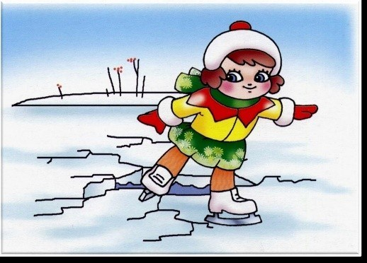
С наступлением первых осенних заморозков вода в водоемах покрывается льдом. Начинается период ледостава. С образованием первого льда люди выходят на водоем по различным причинам. Можно значительно сократить маршрут при переходе по льду с одного берега на другой, лихо прокатиться по гладкой и блестящей поверхности на коньках, поиграть в хоккей и т.п. Но нельзя забывать о серьезной опасности, которую таят в себе только что замерзшие водоемы. Первый лед очень коварен. Не торопитесь выходить на первый лед, он только кажется прочным, а на самом деле он тонкий, слабый и не выдержит тяжести не только взрослого человека, но и ребенка. Молодой лед отличается от старого более темным цветом и тонким ровным снежным покровом без застругов и надувов.
- Следует остерегаться мест, где лед запорошен снегом, под снегом лед нарастает медленнее. Бывает так, что по всему водоему толщина открытого льда более 10 см, а под снегом - 3 см.
- В местах, где быстрое течение, вблизи выступающих на поверхность кустов, осоки, травы, где имеются родники или ручей впадает в водоем, образуются промоины, проталины или полыньи. Здесь вода покрывается очень тонким льдом.
- Особо опасны места сброса в водоемы промышленных сточных вод, растопленного снега с улиц города, насыщенного разного рода реагентами. В таких местах вода практически не замерзает всю зиму.
- Безопаснее всего переходить водоем по прозрачному с зеленоватым или синеватым оттенком льду при его толщине не менее 7 см.
- Прежде чем встать на лед нужно убедиться в его прочности, используя для этого пешню или палку. Во время движения пешней (палкой) ударяют по льду впереди и по обе стороны от себя по несколько раз в одно и то же место.
- Если вы видите чистое, ровное, не занесенное снегом место, значит здесь полынья или промоина, покрытая тонким свежим льдом.
- Если на ровном снеговом покрове темное пятно, значит под снегом - неокрепший лед.
- Лыжная трасса, если она проходит по льду, должна быть обозначена вешками (флажками).
- Очень опасно скатываться на лед с обрывистого берега, особенно в незнакомом месте. Даже заметив впереди себя прорубь, пролом во льду или иную опасность, бывает трудно затормозить или отвернуть в сторону, особенно, если катаются маленькие дети.
- Для катания на санках, лыжах, коньках необходимо выбирать места с прочным ледяным покровом, предварительно обследованным взрослыми людьми.
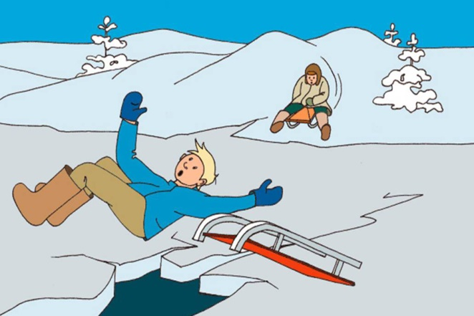
При переходе по льду необходимо пользоваться оборудованными ледовыми переправами или проложенными тропами, а при их отсутствии, прежде чем двигаться по льду, следует наметить маршрут и убедится в прочности льда с помощью палки. Если лед непрочен, необходимо прекратить движение и возвращаться по своим следам, делая первые шаги без отрыва ног от поверхности льда.
Категорически запрещается проверять прочность льда ударами ноги.
Во время движения по льду следует обращать внимание на его поверхность, обходить опасные места и участки, покрытые толстым слоем снега. Особую осторожность необходимо проявлять в местах, где быстрое течение, родники, выступают на поверхность кусты, трава, впадают в водоем ручьи и вливаются теплые сточные воды промышленных предприятий, ведется заготовка льда. Безопасным для перехода пешехода является лед с зеленоватым оттенком и толщиной не менее 7 сантиметров.
При переходе по льду необходимо следовать друг за другом на расстоянии 5-6 метров и быть готовыми оказать немедленную помощь идущему впереди.
Перевозка малогабаритных, но тяжелых грузов производится на санях или других приспособлениях с возможно большей площадью опоры на поверхность льда.
Пользоваться площадками для катания на коньках на водоемах разрешается только после тщательной проверки прочности льда. Толщина льда должна быть не менее 12 см, а при массовом катании – не менее 25 см.
При переходе водоема по льду на лыжах рекомендуется пользоваться проложенной лыжней, а при ее отсутствии, прежде чем двигаться по целине, следует отстегнуть крепления лыж и снять петли лыжных палок с кистей рук. Если имеются рюкзак или ранец, необходимо их взять на одно плечо.
Расстояние между лыжниками должно быть 5-6 метров. Во время движения по льду лыжник идущий первым, ударами палок проверяет прочность льда и следит за его характером.
Во время рыбной ловли запрещается пробивать много лунок на ограниченной площади, прыгать и бегать по льду, собираться большими группами.
Помните:
- Человек может погибнуть в результате переохлаждения через 15-20 минут после попадания в воду.
- Наиболее прочен чистый, прозрачный лед. Мутный лед ненадежен.
- На участках, запорошенных снегом, лед тонкий и некрепкий.
- В местах, где в водоем впадают ручьи, речки, обычно образуется наиболее тонкий лед.
- Для одиночных пешеходов лед считается прочным при толщине не менее 7 см, а для группы людей – 12 см.
- Не рекомендуется передвигаться по льду при плохой видимости – в туман, метель, сильный снегопад.
Если Вы провалились под лед:
- Не паникуйте, не делайте резких движений, стабилизируйте дыхание.
- Раскиньте руками в стороны и постарайтесь зацепиться за кромку льда, придав телу горизонтальное положение по направлению течения.
- Попытайтесь осторожно налечь грудью на край льда и забросить одну, а потом и другую ногу на лед.
- Если лед выдержал, перекатываясь, медленно ползите к берегу.
- Ползите в ту сторону откуда пришли, ведь лед уже проверен на прочность.
- Если нужна Ваша помощь:
- Вооружитесь любой длинной палкой, доской, шестом или веревкой. Можно связать воедино шарфы, ремни или одежду.
- Следует ползком, широко расставляя при этом руки и ноги и толкая перед собой спасательные средства, осторожно двигаться по направлению к полынье.
- Остановитесь от находящегося в полынье человека в нескольких метрах, бросьте ему веревку, край одежды, подайте палку или шест.
- Осторожно вытащите пострадавшего на лед и вместе ползком выбирайтесь из опасной зоны.
- Ползите в сторону откуда пришли.
- Доставьте пострадавшего в теплое место. Окажите ему помощь. Снимите с него мокрую одежду, энергично разотрите тело (до покраснения кожи) смоченной в спирте или водке суконкой или руками, напоите пострадавшего горячим чаем. Ни в коем случае не не давайте пострадавшему алкоголь- это может привести к летальному исходу.
Помните:
- Человек может погибнуть в результате переохлаждения через 15-20 минут после попадания в воду.
- В случае треска льда, пригибания, появления воды на поверхности льда, немедленно вернитесь на берег.
- Не ходите по льду толпой или с тяжелым грузом. Лучше всего без необходимости не выходить на лед!!!
- Если Вы провалились под лед, старайтесь передвигаться к тому краю полыньи, откуда идет течение. Это гарантия, что Вас не затянет под лед. Добравшись до края полыньи, старайтесь как можно больше высунуться из воды, чтобы налечь грудью на закраину и забросить ногу на край льда. Если лед выдержал, осторожно перевернитесь на спину и медленно ползите к берегу. Выбравшись на сушу, поспешите как-нибудь согреться. Охлаждение может вызвать серьезные осложнения.
- Если на Ваших глазах кто-то провалился под лед, вооружитесь любой палкой, шестом или доской и осторожно, ползком двигайтесь к полынье. Доползти следует до такого места, с которого легко можно кинуть ремень, сумку на ремне или протянуть лыжную палку. Когда находящийся в воде человек ухватится за протянутый предмет, аккуратно вытаскивайте его из воды. Выбравшись из полыньи, отползите подальше от ее края.
- В случае, когда по близости нет теплого помещения необходимо:
- Раздеться и хорошо выжать одежду так, как переход в мокрой одежде более опасен;
- Развести костер или согреться движением;
- Растереться руками, сухой тканью, но не снегом.

